淄博市淄川区农业农村局
2022年政府信息公开工作年度报告

本年度报告根据《中华人民共和国政府信息公开条例》（以下简称《条例》）和《国务院办公厅政府信息与政务公开办公室关于印发<中华人民共和国政府信息公开工作年度报告格式>的通知》（国办公开办函〔2021〕30号）相关要求编制。本报告由总体情况、主动公开政府信息情况、收到和处理政府信息公开申请情况、因政府信息公开工作被申请行政复议和提起行政诉讼情况、存在的主要问题及改进情况、其他需要报告的事项组成。本报告所列数据统计期限为2022年1月1日至2022年12月31日。如对报告内容有疑问，请与淄博市淄川区农业农村局联系（地址：山东省淄博市淄川区般阳路30号；邮编：255100；电话：0533-5181470；邮箱：zcnyj@zb.shandong.cn）。
- 总体情况
2022年，淄川区农业农村局认真贯彻落实上级信息公开工作要求，坚持方便群众知情、便于群众监督的原则，深化推进政府行政决策、执行、管理、服务和结果公开，加快推动“互联网+政务服务”建设，加强政策解读和社会关切回应，促进群众参与和互动，增进社会各界对农业农村工作了解理解、认同协同。
- 主动公开信息情况。2022年，主动公开政府信息105条。公开类别：机构职能类3条；规划计划类1条；政策文件类14条；重要部署执行类5条；建议提案办理类8条；财政信息类9条；行政执法公示类9条；双随机一公开类6条；优化营商环境类1条；乡村振兴类11条；涉农补贴类33条；政府信息公开目录类1条；基层政务公开标准目录类0条；政府信息公开年度报告1条，其他类1条；法治政府建设类2条。
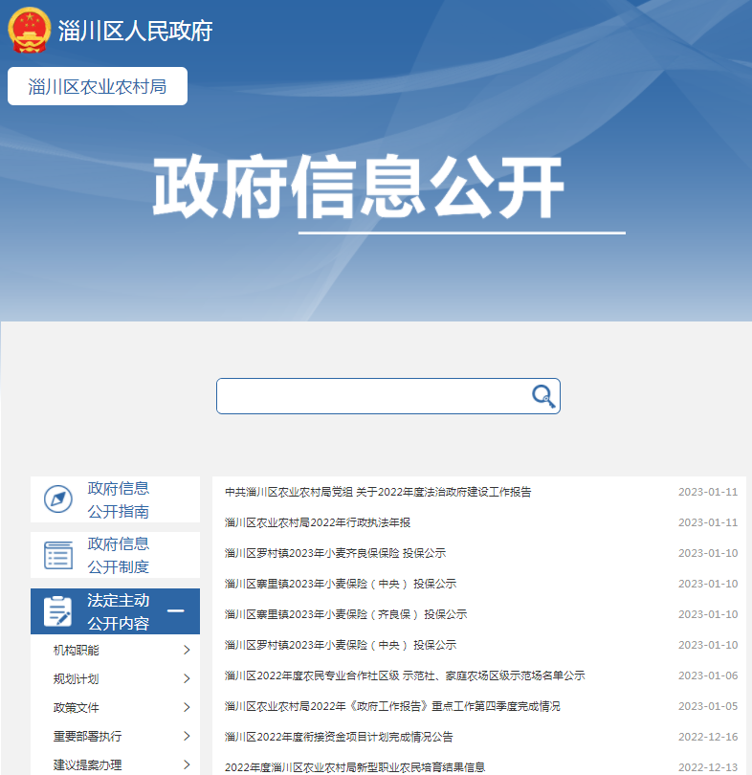
（二）依申请公开政府信息情况。2022年我局未收到政府信息公开申请，无行政复议和行政诉讼情况发生。
（三）政府信息管理情况。我局把政府信息公开工作作为建设服务政府、透明政府、阳光政府的重要举措，坚持政务公开工作与业务工作同研究、同部署、同总结，持续履行政务公开工作领导小组职责，领导小组办公室具体负责统筹协调、组织指导和监督检查，机关各科室和局属各单位紧密配合、积极协作，自上而下形成职责清晰、渠道通畅、协作紧密的良好工作格局。
(四）平台建设情况。我局不断加强政府网站栏目建设，根据政务公开的要求，进一步规范完善功能定位、栏目设置、信息发布。对群众普遍关心、涉及群众切身利益的政府信息加大了公开力度，安排专人负责日常信息更新推送，并且定期进行自查整改，不断完善强化信息公开的规范性。“淄川三农”微信公众号发布图文信息152条，公众号上设立“在线留言”，发挥便民利民的作用。
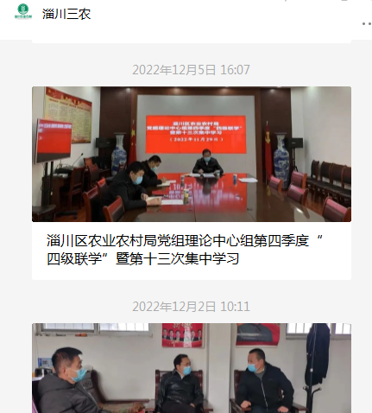
（五）监督保障情况。我局严格遵守信息公开有关规定，调整成立了政务公开工作领导小组，指定专人负责具体工作，明确审查程序和责任，做好信息公开审查，进一步明确公开主体、内容、时限、方式等，加强对规范性文件公开的审查，定期开展业务培训，使全体职工都参与到政务公开中来，确保政务公开工作专业规范。
二、主动公开政府信息情况
第二十条第（一）项
信息内容 | 本年制发件数 | 本年废止件数 | 现行有效件数
规章 | 0 | 0 | 0
行政规范性文件 | 0 | 0 | 0
第二十条第（五）项
信息内容 | 本年处理决定数量
行政许可 | 48
第二十条第（六）项
信息内容 | 本年处理决定数量
行政处罚 | 0
行政强制 | 0
第二十条第（八）项
信息内容 | 本年收费金额（单位：万元）
行政事业性收费 | 0
三、收到和处理政府信息公开申请情况
（本列数据的勾稽关系为：第一项加第二项之和，等于第三项加第四项之和） |  |  | 申请人情况
 |  |  | 自然人 | 法人或其他组织 |  |  |  |  | 总计
 |  |  | 自然人 | 商业  企业 | 科研  机构 | 社会公益组织 | 法律服务机构 | 其他 | 总计
一、本年新收政府信息公开申请数量 |  |  | 0 | 0 | 0 | 0 | 0 | 0 | 0
二、上年结转政府信息公开申请数量 |  |  | 0 | 0 | 0 | 0 | 0 | 0 | 0
三、本年度办理结果 | （一）予以公开 |  | 0 | 0 | 0 | 0 | 0 | 0 | 0
三、本年度办理结果 | （二）部分公开（区分处理的，只计这一情形，不计其他情形） |  | 0 | 0 | 0 | 0 | 0 | 0 | 0
三、本年度办理结果 | （三）不予公开 | 1.属于国家秘密 | 0 | 0 | 0 | 0 | 0 | 0 | 0
三、本年度办理结果 | （三）不予公开 | 2.其他法律行政法规禁止公开 | 0 | 0 | 0 | 0 | 0 | 0 | 0
三、本年度办理结果 | （三）不予公开 | 3.危及“三安全一稳定” | 0 | 0 | 0 | 0 | 0 | 0 | 0
三、本年度办理结果 | （三）不予公开 | 4.保护第三方合法权益 | 0 | 0 | 0 | 0 | 0 | 0 | 0
三、本年度办理结果 | （三）不予公开 | 5.属于三类内部事务信息 | 0 | 0 | 0 | 0 | 0 | 0 | 0
三、本年度办理结果 | （三）不予公开 | 6.属于四类过程性信息 | 0 | 0 | 0 | 0 | 0 | 0 | 0
三、本年度办理结果 | （三）不予公开 | 7.属于行政执法案卷 | 0 | 0 | 0 | 0 | 0 | 0 | 0
三、本年度办理结果 | （三）不予公开 | 8.属于行政查询事项 | 0 | 0 | 0 | 0 | 0 | 0 | 0
三、本年度办理结果 | （四）无法提供 | 1.本机关不掌握相关政府信息 | 0 | 0 | 0 | 0 | 0 | 0 | 0
三、本年度办理结果 | （四）无法提供 | 2.没有现成信息需要另行制作 | 0 | 0 | 0 | 0 | 0 | 0 | 0
三、本年度办理结果 | （四）无法提供 | 3.补正后申请内容仍不明确 | 0 | 0 | 0 | 0 | 0 | 0 | 0
三、本年度办理结果 | （五）不予处理 | 1.信访举报投诉类申请 | 0 | 0 | 0 | 0 | 0 | 0 | 0
三、本年度办理结果 | （五）不予处理 | 2.重复申请 | 0 | 0 | 0 | 0 | 0 | 0 | 0
三、本年度办理结果 | （五）不予处理 | 3.要求提供公开出版物 | 0 | 0 | 0 | 0 | 0 | 0 | 0
三、本年度办理结果 | （五）不予处理 | 4.无正当理由大量反复申请 | 0 | 0 | 0 | 0 | 0 | 0 | 0
三、本年度办理结果 | （五）不予处理 | 5.要求行政机关确认或重新出具已获取信息 | 0 | 0 | 0 | 0 | 0 | 0 | 0
三、本年度办理结果 | （六）其他处理 | 1.申请人无正当理由逾期不补正、行政机关不再处理其政府信息公开申请 | 0 | 0 | 0 | 0 | 0 | 0 | 0
三、本年度办理结果 | （六）其他处理 | 2.申请人逾期未按收费通知要求缴纳费用、行政机关不再处理其政府信息公开申请 | 0 | 0 | 0 | 0 | 0 | 0 | 0
三、本年度办理结果 | （六）其他处理 | 3.其他 | 0 | 0 | 0 | 0 | 0 | 0 | 0
三、本年度办理结果 | （七）总计 |  | 0 | 0 | 0 | 0 | 0 | 0 | 0
四、结转下年度继续办理 |  |  | 0 | 0 | 0 | 0 | 0 | 0 | 0
四、因政府信息公开工作被申请行政复议、提起行政诉讼情况
行政复议 |  |  |  |  | 行政诉讼
结果维持 | 结果 纠  正 | 其他 结  果 | 尚未 审  结 | 总计 | 未经复议直接起诉 |  |  |  |  | 复议后起诉
 |  |  |  |  | 结果 维  持 | 结果 纠  正 | 其他 结  果 | 尚未 审  结 | 总计 | 结果 维  持 | 结果 纠  正 | 其他 结  果 | 尚未 审  结 | 总计
0 | 0 | 0 | 0 | 0 | 0 | 0 | 0 | 0 | 0 | 0 | 0 | 0 | 0 | 0
五、存在的主要问题及改进情况
从我局信息公开工作的运行现状来看,在局领导的高度重视和全局各科室的通力协作下,目前已经基本建立起了政府信息公开的收集、整理、发布、受理和回复工作机制。但是，也存在着政府信息公开内容有待进一步增加，质量有待进一步提升、信息公开的载体有待进一步拓展等问题。
改进措施：针对以上问题，我局进一步加强政府信息的搜集、整理、公布工作，做到及时、准确、内容丰富，更好服务三农。
六、其他需要报告的事项
1、收取信息处理费情况。依据《国务院办公厅关于印发政府信息公开信息处理费管理办法的通知》（国办函〔2020〕109号）和《山东省人民政府办公厅关于做好政府信息公开信息处理费管理工作有关事项的通知》（鲁政办字〔2020〕179号）收取信息处理费。2022年，区农业农村局未收取政府信息公开处理费。
2、落实上级年度政务公开工作要点情况。按照《淄川区人民政府办公室关于印发2022年淄川区政务公开工作实施方案的通知》文件要求，落实好任务清单，重点做好涉农补贴和乡村振兴专栏。实行目标责任管理，落实“主体责任”，做到领导、机构、人员“三到位”，使政务公开工作走上制度化、规范化的轨道。
3、建议提案办理结果公开情况。2022年，我局共收到人大代表建议2件，政协委员提案5件，在办理过程中，始终把代表委员、群众的呼声放在心上，践行为民服务宗旨，多次与人大代表、政协委员以及有关镇办对接，加强与代表委员们的沟通协商，做到了建议提案答复率100%，委员满意率100%，获得了2022年度淄川区提案办理先进单位。未有上级建议提案办理任务。
4、政务公开工作创新情况。在淄博市庆祝第五个中国农民丰收节期间，淄川区农业农村局举行了系列庆祝活动，在SM广场举行“党建引领、双带双增、城乡共建”丰收节开幕式暨“山货进城”品牌发布会；在朱水湾汽车露营基地举行了以“黉阳庆丰收 硒迎二十大”为主题的丰收节，产销对接、合作交流、共同探讨了富硒小米产业未来发展方向，激发了政务公开新活力，实现了业务工作与政务工作的相互促进、共同提升。
5、年报数据统计需要说明的事项。淄川区农业农村局年报数据统计无需要说明的事项。

淄博市淄川区农业农村局
2023年1月13日

